特种作业人员证书获取操作流程

1、个人进入“四川政务服务网”选择登陆



2、选择个人登录



3、登陆后选择“直通部门”—“住房城乡建设厅”

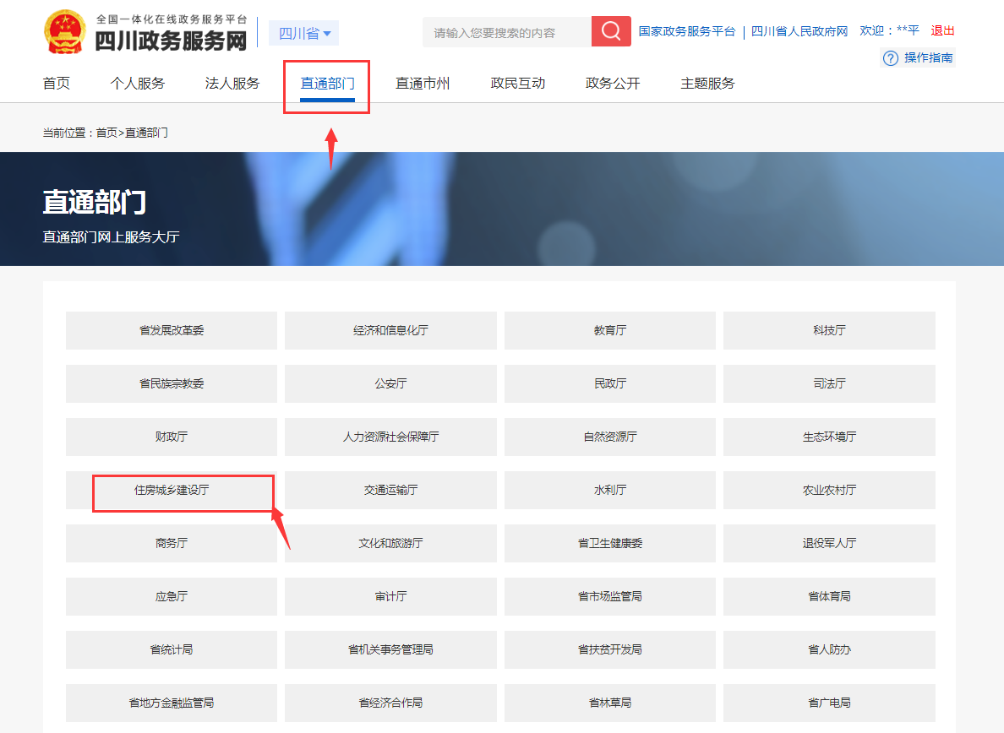

4、搜索“特种作业人员”

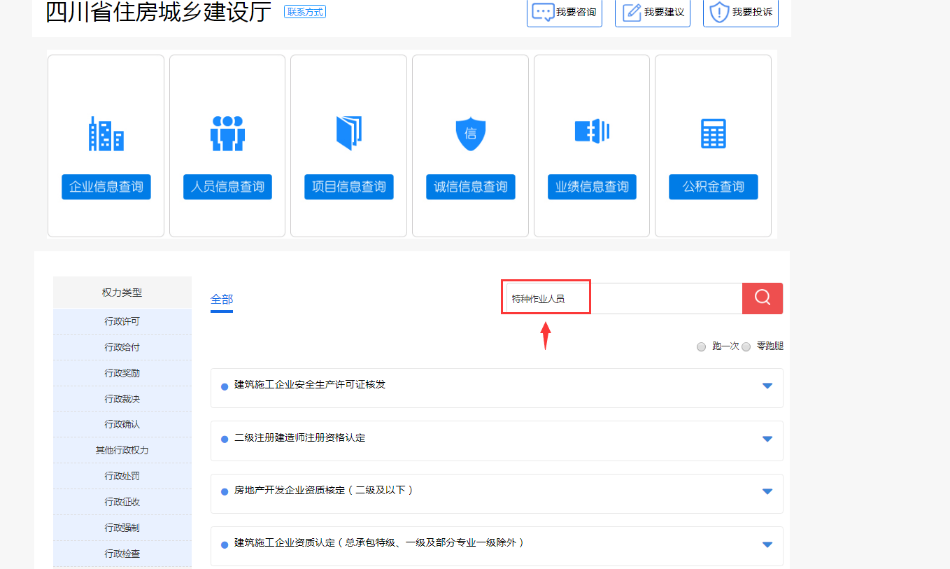

5、选择证书获取业务，点击申请

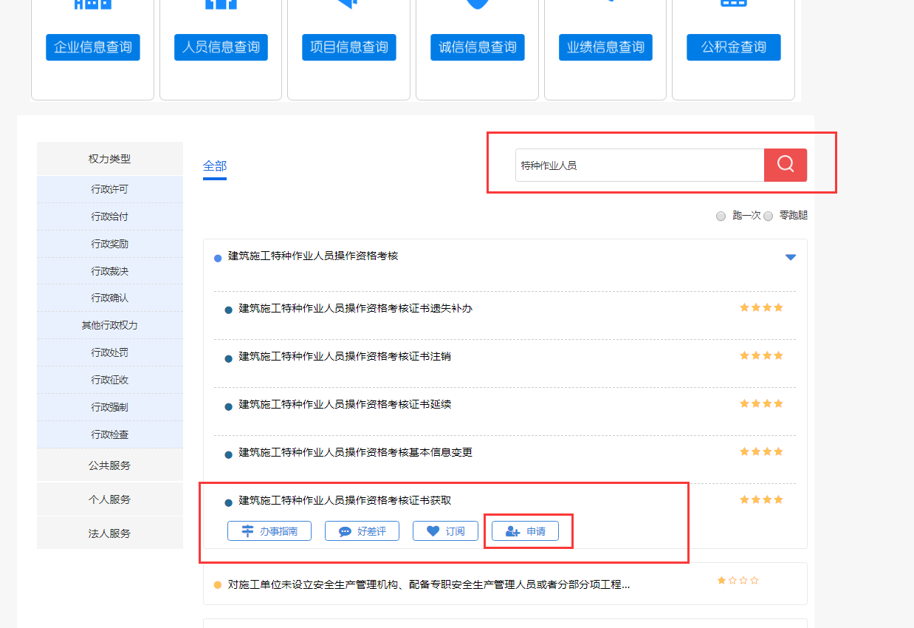

6、点击“新增”

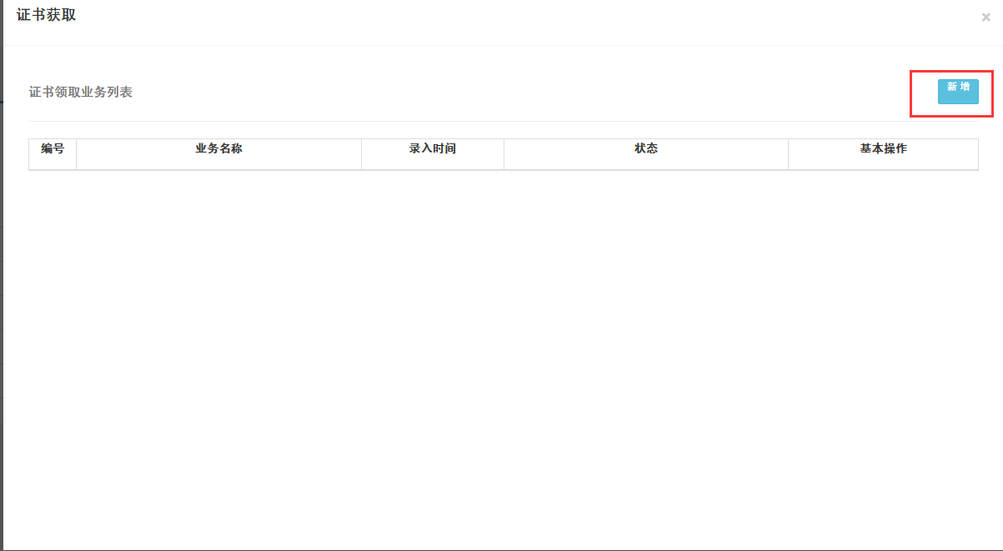

7、填写相关信息后保存并领取证书

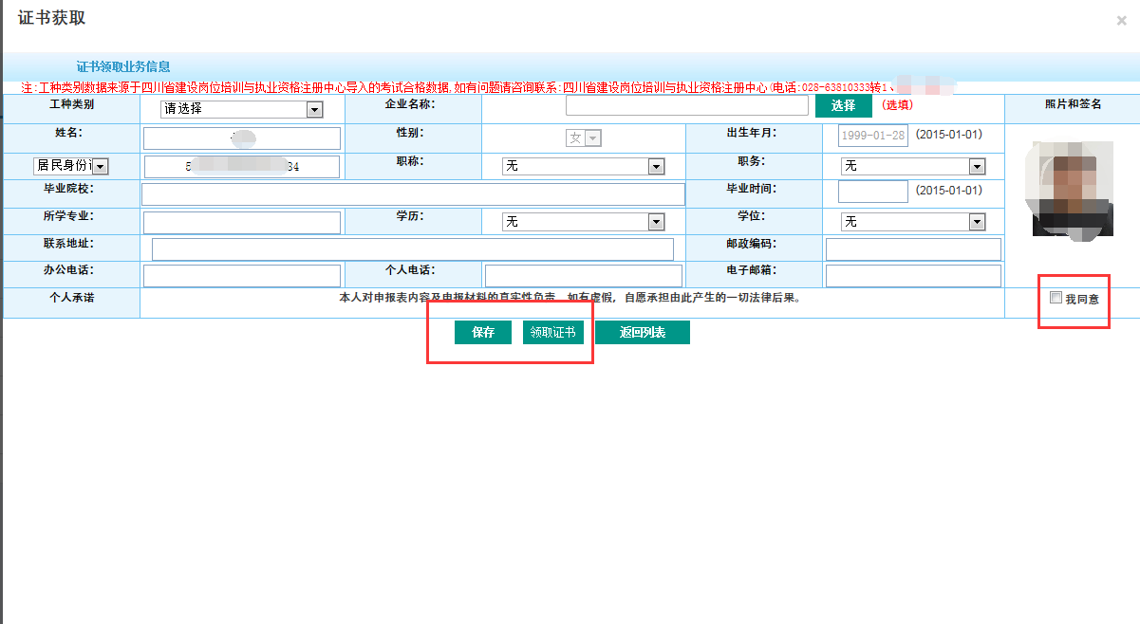

8、手机接收验证码，录入即可